Ръководство за използване на SoftUni Judge системата

В настоящото ръководство даваме насоки как се използва автоматизираната система „**SoftUni Judge**“ за изпращане и проверка на задачи по програмиране. Системата е достъпна от [https://judge.softuni.bg](https://judge.softuni.bg/) с

потребител и парола, същите като за [https://softuni.bg.](https://softuni.bg/)

# Система за автоматизирано тестване

Предаването на задачи за автоматизирано тестване се извършва **през Интернет** от сайта на **judge системата**: [https://judge.softuni.bg.](https://judge.softuni.bg/)

* Задачите се тестват автоматизирано чрез **online judge система** чрез поредица от **тестове**. Всеки успешно преминат тест дава предвидените за него **точки** (когато е получен верен резултат при в рамките на позволеното време).
* **Тестовете**, с които judge системата проверява задачите, не се разкриват по време на състезание.
* Всеки участник влиза в judge системата със своя **потребител и парола** за сайта на СофтУни.
* Предаването на задачи и проверката стават в **реално време**. След изпращане на решение системата връща резултат след няколко секунди:
  + Брой присъдени **точки** (между 0 и 100), когато предаденият код се компилира успешно.
  + Или **съобщение за грешка** по време на компилация.
* За всеки от тестовете се получава информация **как е преминал теста**:
  + Правилен резултат (correct answer).
  + Грешен резултат (wrong answer).
  + Грешка / изключение по време на изпълнение (runtime error).
  + Превишено време (time limit).
  + Превишена памет (memory limit).
* Изходните резултати се проверяват от системата **символ по символ**.
  + Всяка запетайка, **излишен символ** или липсващ интервал носи **0 точки** на съответния тест.
  + Моля **не извеждайте излишна информация**, например текстове като „*Please enter N =*“, когато се изисква въвеждане на единично число. Това води до **0 точки**.
  + Ако в изхода се изисква да се отпечата число (примерно 25), **не извеждайте описателни съобщения** като „*The result is 25*“, а отпечатайте точно каквото се изисква.
* Системата поддържа **публично временно класиране** в реално време, достъпно за всички участници.
  + В класирането се вижда всеки участник какви точки има на всяка от задачите.
* За всяка задача системата пази **най-високият постигнат резултат**. Ако пратите по-лошо решение от предишното ви изпратено, системата няма да ви отнеме точки.

# Езици за програмиране

Автоматизираната judge система поддържа следните езици за програмиране:

* **C# (.NET 6)** – C# 10, .NET 6, x64 Ubuntu
* **C#**  – C# 7.3, CSC версия 2.10.0.0, x64 Windows
* **Java 11** – OpenJDK 11.0.13, x64 Ubuntu
* **C 99** – компилатор GCC 7.5.0, x64 Ubuntu
* **C++ 11** – компилатор GCC 7.5.0, x64 Ubuntu
* **JavaScript** – Node.JS версия v12.22.9, x64 Ubuntu
* **Python 3.6** – Python версия 3.6.9, x64 Ubuntu
* **PHP 7** – PHP версия 7.2.24 (CLI), x64 Ubuntu

# Примерна задача за тренировка – Min3Numbers

Дадени **са N числа**: a0, a1, …, aN-1. Да се намерят и отпечатат **трите най-малки** от тях.

## Входни данни

На първия ред от входа стои числото **N** – брой числа. На следващите N реда стои по **едно число**. Входните данни са коректни и в описания формат и не е необходимо да ги проверявате.

## Изходни данни

Изведете намерените **три най-малки числа**, в нарастващ ред, по едно на ред. Ако числата са по-малко от три, изведете колкото числа има, подредени от най-малкото към най-голямото.

## Ограничения

* **N** е цяло число в диапазона [1 … 10 000].
* Числата **a0, a1, …, aN-1** са цели, в диапазона [-100 000 … 100 000].
* **Време** за работа (time limit): 100 ms
* Лимит **памет**: 16 MB

## Примерен вход и изход

В таблиците по-долу са дадени примерни входове за програмата и съответните им изходи:

|  |  |
| --- | --- |
| **вход** | **изход** |
| 5 | -5 |
| 50 | 10 |
| 10 | 15 |
| 30 |  |
| 15 |  |
| -5 |  |

|  |  |
| --- | --- |
| **вход** | **изход** |
| 2 | 111 |
| 222 | 222 |
| 111 |  |

|  |  |
| --- | --- |
| **вход** | **изход** |
| 1  20 | 20 |

|  |  |
| --- | --- |
| **вход** | **изход** |
| 6 | -6 |
| -1 | -5 |
| -2 | -4 |
| -3 |  |
| -4 |  |
| -5 |  |
| -6 |  |

|  |  |
| --- | --- |
| **вход** | **изход** |
| 3 | 1 |
| 1 | 2 |
| 2 | 3 |
| 3 |  |

## Решение на C# (.NET 6)

Примерно решение на езика C# (.NET 6). Входът и изходът са от стандартната конзола:

int n = int.Parse(Console.ReadLine());

int[] numbers = new int[n];

for (int i = 0; i < n; i++)

{

numbers[i] = int.Parse(Console.ReadLine());

}

var smallest3Nums = numbers.OrderBy(i => i).Take(3);

foreach (var num in smallest3Nums)

{

Console.WriteLine(num);

}

**Min3Numbers.cs**

Ограничения за езика C# в judge системата:

* Поддържа се стандарта C# 10, на версия .NET 6, 64-bit on Ubuntu.

## Решение на C#

Примерно решение на езика C#. Входът и изходът са от стандартната конзола:

using System; using System.Linq;

class Min3Numbers

{

static void Main()

{

int n = int.Parse(Console.ReadLine()); int[] numbers = new int[n];

for (int i = 0; i < n; i++)

{

numbers[i] = int.Parse(Console.ReadLine());

}

var smallest3Nums = numbers.OrderBy(i => i).Take(3);

foreach (var num in smallest3Nums)

{

Console.WriteLine(num);

}

}

}

**Min3Numbers.cs**

Ограничения за езика C# в judge системата:

* Поддържа се стандарта C# 7, компилатор Microsoft Visual C# Compiler, 64-bit on Windows.
* Ако се използват няколко класа, трябва да се поставят в един файл, един след друг. Може да има само един **Main()** метод.
* Не може да се ползват външни библиотеки извън стандартните за .NET Framework 4.7.
* Може да се използва външната библиотека [Wintellect.PowerCollections](https://powercollections.codeplex.com/).

## Решение на C++

Примерно решение на езика C++. Входът и изходът са от стандартната конзола:

#include <vector> #include <iostream> #include <algorithm>

using namespace std; int main() {

int n;

cin >> n; vector<int> numbers;

for (int i = 0; i < n; i++) { int num;

cin >> num; numbers.push_back(num);

}

sort(numbers.begin(), numbers.end()); int count = 0;

for (auto it = numbers.begin(); it != numbers.end(); ++it) {

cout << *it << endl; count++;

if (count >= 3) { return 0;

}

}

return 0;

}

**Min3Numbers.cpp**

Ограничения за езика C++ в judge системата:

* Поддържа се стандарта C++ 11, компилатор GCC 7.5.0 on Ubuntu.
* Не може да се ползват външни библиотеки извън стандартната за C++ библиотека STL.
* Типът **long** е 32-битов.

## Решение на C

Примерно решение на езика C. Входът и изходът са от стандартната конзола:

#include <stdio.h> #include <stdlib.h>

int int_compare(const void *a, const void *b) { return (*(int*)a - *(int*)b);

}

int main() { int n;

scanf("%d", &n);

int* numbers = (int*)malloc(sizeof(int) * n); for (int i = 0; i < n; i++) {

scanf("%d", &numbers[i]);

}

qsort(numbers, n, sizeof(int), int_compare); int count = (n < 3) ? n : 3;

for (int i = 0; i < count; i++)

{

printf("%d\n", numbers[i]);

}

return 0;

}

**Min3Numbers.c**

Ограничения за езика C в judge системата:

* Поддържа се стандарта C99, компилатор GCC 7.5.0 on Ubuntu.
* Не може да се ползват външни библиотеки извън стандартната за C библиотека.
* Типът **long** е 32-битов.

## Решение на Java

Примерно решение на езика Java. Входът и изходът са от стандартната конзола:

**import** java.util.Arrays;

**import** java.util.Scanner;

**public class** Min3Numbers {

**public static void** main(String[] args) { Scanner scan = **new** Scanner(System.***in***); **int** n = scan.nextInt();

**int**[] numbers = **new int**[n]; **for** (**int** i = 0; i < n; i++) {

numbers[i] = scan.nextInt();

}

**Min3Numbers.java**

Arrays.*sort*(numbers);

**for** (**int** i = 0; i < Math.*min*(n, 3); i++) { System.***out***.println(numbers[i]);

}

}

}

Ограничения за езика Java в judge системата:

* Поддържа се стандарта **Java** 11, OpenJDK 11.0.13, 64-bit on Ubuntu
* Не може да се ползват външни библиотеки извън стандартните в JDK 11.
* Трябва да имате точно един публичен клас с **main(args)** метод.
* Може да се ползват няколко класа, разположени в един след друг в сорс кода, но се изисква само един от тях да е публичен.

## Решение на JavaScript

Примерно решение на езика JavaScript. Входът се подава като масив от стрингове във функция **solve(arr)**. Изходът се печата на конзолата:

function solve(arr) {

var numbers = arr.splice(1).map(Number);

numbers.sort(function (a, b) { return a - b; }); var smallest3Numbers = numbers.slice(0, 3);

for (var i in smallest3Numbers) { console.log(smallest3Numbers[i]);

}

}

**Min3Numbers.js**

Ограничения за езика JavaScript в judge системата:

* Поддържа се **JavaScript** върху платформа Node.JS version 12.22.9, 64-bit on Ubuntu.
* Трябва да се дефинира точно една функция **solve(arr)**, която приема входните данни като масив от стрингове (по един стрингов елемент за всеки ред от входа).
* Ако се ползват няколко функции, те трябва да са вложени вътре в главната функция.
* Резултатът трябва да се отпечата на конзолата с **console.log(…)**.

## Решение на Python

Примерно решение на езика Python. Входът и изходът са от стандартната конзола:

n = int(input()) nums = list()

for i in range(0, n) : nums.append(int(input()))

nums = sorted(nums)

**Min3Numbers.py**

count = min(len(nums), 3) for i in range(0, count) :

print(nums[i])

Ограничения за езика Python в judge системата:

* Поддържа се **Python** 3.6.9, 64-bit on Ubuntu.
* Входните данни с четат от стандартния вход (с **input()** чрез **sys.stdin**).
* Резултатът се печата на стандартния изход (с **print()** или чрез **sys.stdout**).

## Решение на PHP

Примерно решение на езика PHP. Входът и изходът са от стандартната CLI конзола (**STDIN** и **STDOUT**):

<?php

fscanf(STDIN, "%d", $n);

$numbers = **array**($n);

**for** ($i=0; $i < $n; $i++) { fscanf(STDIN, "%d", $numbers[$i]);

}

sort($numbers);

$smallest3Numbers = array_slice($numbers, 0, 3);

**foreach** ($smallest3Numbers **as** $num) { fprintf(STDOUT, "%d**\n**", $num);

}

?>

**Min3Numbers.php**

Ограничения за езика PHP в judge системата:

* Поддържа се **PHP** 7 CLI (command line interface), engine PHP version 7.2.24, 64-bit on Ubuntu.
* Входните данни с четат от стандартния вход (файл с име **STDIN**).
* Резултатът се печата на стандартния изход (файл с име **STDOUT**).

## Линк SoftUni Judge системата – Min3Numbers

Задачата за намиране на **трите най-малки числа** е достъпна за тренировка и тестване в SoftUni Judge системата: <https://judge.softuni.bg/Contests/Practice/Index/132>.

# Изпращане на решение

Изпращането на решение става през потребителския интерфейс в SoftUni judge:

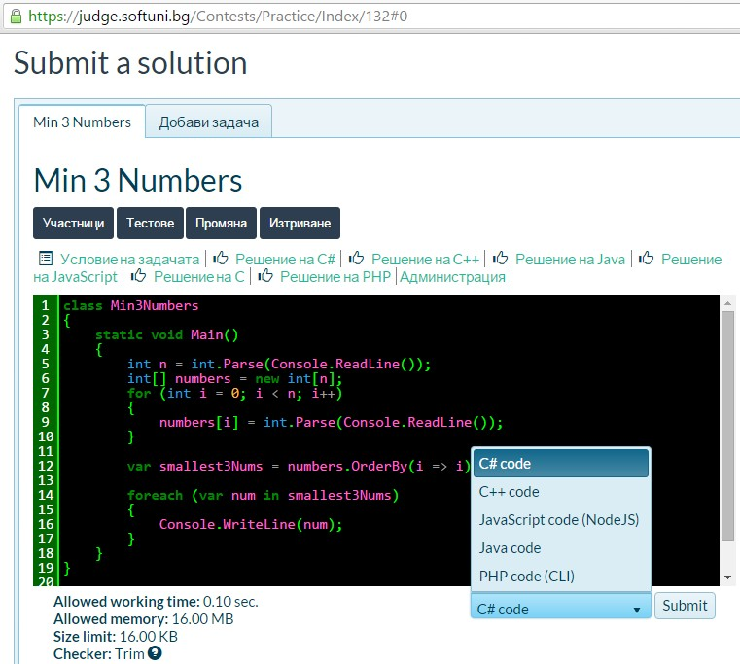

# Проверка на резултат

Резултатите от автоматизирано тестване на изпратените за проверка решения се появяват в таблицата под формата за изпращане на решение, няколко секунди по-късно:

